ТЕЛЕФОНЫ ДОВЕРИЯ

https://ryazan.spravker.ru/telefony-doveriia/

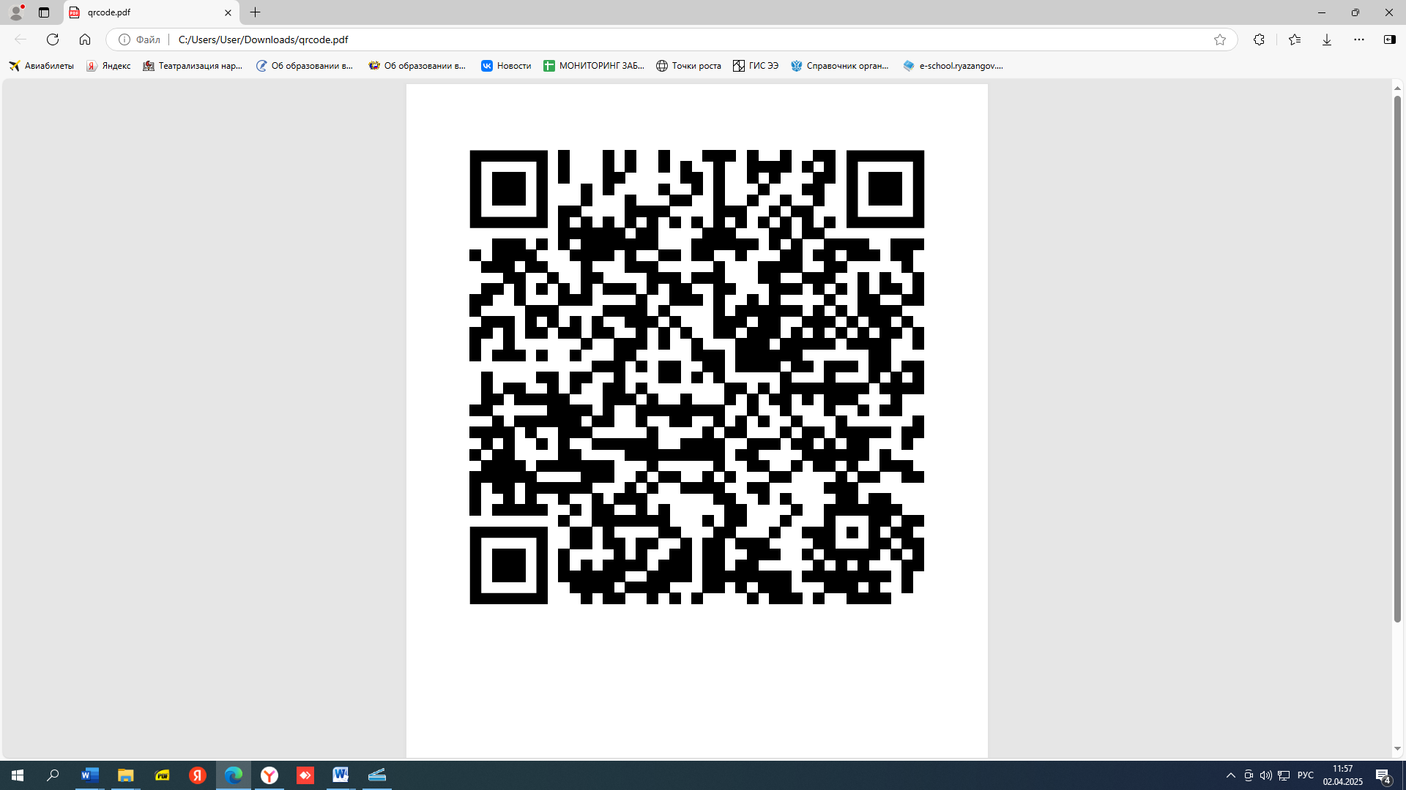 центр социального обслуживания населения «Семья»
Государственное бюджетное учреждение Рязанской области

